Encyclopédie canadienne en ligne

Relations entre les Autochtones et les Français
Les pêcheurs, colons, marchands de fourrures, missionnaires et agents coloniaux français faisaient partie des premiers Européens qui ont entretenu des contacts suivis avec les peuples autochtones dans ce qu’on appelle aujourd’hui le Canada et l’Amérique du Nord.
1537
2015
Les pêcheurs, colons, marchands de fourrures, missionnaires et agents coloniaux français faisaient partie des premiers Européens qui ont entretenu des contacts suivis avec les peuples autochtones dans ce qu’on appelle aujourd’hui le Canada et l’Amérique du Nord. Dans les forêts de l’Est, les Français et les Autochtones avaient ainsi établi des relations complexes d’interdépendances au début de la période coloniale. La France voyait dans les nations autochtones des alliés sur lesquels elle comptait pour la survie de ses colons et la prospérité du marché des fourrures. Les Autochtones commerçaient pour obtenir des biens européens, établissaient des alliances militaires, entraient en conflits et se mariaient avec les Français. Ils se sont parfois convertis au christianisme et ont participé politiquement à la gouvernance de la Nouvelle-France. Les relations diplomatiques entre les Français et les peuples autochtones cessent en 1763 avec le transfert de la Nouvelle-France à la Grande-Bretagne. Naturellement, les interactions sociales et économiques entre les habitants européens et les Autochtones continuent néanmoins à l’intérieur de la Nouvelle-France.

Premières rencontres
Les pêcheurs bretons et normands entrent en contact avec les peuples algonquiens du Nord-Est — Mi’kmaq, Malécites, Passamaquoddy, Abénaquis, Innus et d’autres — au début du XVIesiècle, sinon plus tôt. Les pêcheurs s’ancrent dans les baies et les ports naturels pour s’abriter des tempêtes et se ravitailler en eau et en nourriture. Ces premiers contacts donnent lieu à des incidents hostiles. Des Autochtones sont ainsi kidnappés et ramenés en France pour être exhibés devant la cour et en public lors d’événements nationaux ou religieux.

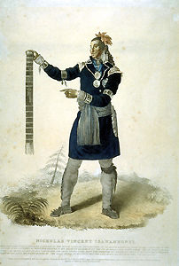

Huron, chef
Nicholas Isawanhanhi, chef Huron, porte le manteau régimentaire généralement remis aux autochtones pendant la traite des fourrures. Peinture de Chatfield (avec la permission des Bibliothèque et Archives Canada/C-38948).
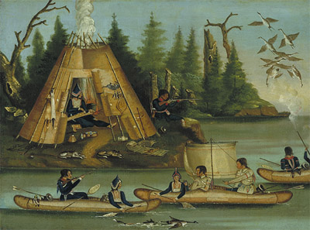

« Mi'kmaq Indians »
Cette peinture réalisée vers 1850 (huile sur toile, 45,7 cm x 61,0 cm) est l'oeuvre d'un artiste inconnu qui fait preuve à la fois de connaissances et de naïveté (avec la permission du Musée des beaux arts du Canada).
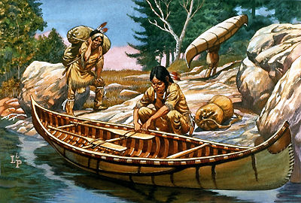

Canot algonquin
Le canot d'écorce des Algonquins était idéal pour se déplacer sur les rivières et les lacs séparés par d'étroites lignes de partage des eaux ou des portages (oeuvre de Lewis Parker).

Samuel de Champlain
Les Hurons et Champlain afrontent les Iroquois au Lac de Champlain (1609). Publié dans Champlain, S. de, "Les voyages du sieur de Champlain..." A Paris: chez Jean Berjon..., 1613).
Malgré ces accrocs, le commerce permet aux protagonistes d’établir des liens mutuellement satisfaisants. Les peuples algonquiens échangent leurs fourrures, leurs peaux et leurs poissons contre du pain, des miroirs et d’autres objets européens présentant à leurs yeux une valeur esthétique et peut-être spirituelle. Les Algonquiens en viennent rapidement à troquer leurs marchandises contre des biens plus utiles tels que des aiguilles, des couteaux et des tissus tissés, tandis que les Français font preuve d’un désir insatiable pour les manteaux en fourrure de castor bien usés. La traite des fourrures s’étend dans les terres à partir de Tadoussac, à l’embouchure de larivière Saguenay, et de Trois-Rivières.

Au XVIe siècle, les Français, tout comme les Anglais et les Espagnols, s’approprient des terres qu’ils déclarent « n’appartenir à aucun autre prince chrétien », invoquant le concept juridique européen de Terra Nullius. Suivant ce principe, toute terre non habitée, ou au moins non cultivée, doit être soumise au dominion chrétien. La commission royale adressée à Jean-François de La Rocque, sieur de Roberval, concernant la région du Saint-Laurent, datée du 15 janvier1541, et celle adressée à Troilus de La Roche de Mesgouez, concernant l’île de Sable, en 1598, appellent à l’acquisition de ces territoires, par leur cession volontaire ou leur conquête.

Colonisation française et revendications territoriales
Au début du XVIIe siècle, avec l’expansion de la traite des fourrures, une nouvelle politique de pacification voit le jour. Les Français choisissent de s’établir le long des marais de la baie de Fundy et dans les basses terres du Saint-Laurent d’où les Iroquoiens du Saint-Laurentd’origine ont déjà disparu en 1580. Les causes de cette disparition ont longtemps été débattues, les explications invoquant des guerres, des épidémies, de simples migrations ou des mouvements associés à des rotations de culture à long terme. À l’époque, les Français pensent qu’aucun Autochtone n’a été déplacé pour laisser la place aux colons. On a donc alors l’impression d’une cohabitation pacifique avec certains peuples autochtones et c’est ainsi que seront perçues les relations entre les Autochtones et les Français jusqu’à la chute de l’Acadie (1710) et de la Nouvelle-France (1760), seules faisant exception les guerres iroquoises du XVIIe siècle. Au-delà des terres agricoles acadiennes et des seigneuries situées dans la vallée laurentienne, les Autochtones continuent à vivre de façon indépendante, poursuivant leur mode de vie traditionnel et conservant leurs us et coutumes sur leurs terres ancestrales. Les ordres donnés par le roi au gouverneur Courcelles, en 1665, indiquent que « les officiers, les soldats et tous les sujets de Sa Majesté doivent traiter les Autochtones de façon équitable, sans jamais avoir recours à la violence ».

La Couronne française revendique sa souveraineté sur une vaste partie du bassin du Saint-Laurent et son arrière-pays, mais elle reconnaît aussi que les peuples autochtones forment des nations indépendantes régies par leurs propres lois et coutumes. Ces peuples sont qualifiés d’alliés et non de sujets. C’est donc à un tribunal militaire qu’il revient de trancher lors des procès opposant des personnes autochtones et des colons français. Les instructions publiées par Louis XIV en 1665, qui resteront en vigueur jusqu’au transfert des territoires à la Grande-Bretagne en 1763, exigent « qu’on n’usurpe point les terres sur lesquelles ils sont habituez soubs prétexte qu’elles sont meilleures ou plus convenables aux François ».

Les instructions royales publiées en 1716 exigent non seulement l’établissement de relations pacifiques avec les peuples autochtones dans l’intérêt du commerce et des missions, mais interdisent en outre aux Français de défricher des terres à l’ouest des seigneuries de la région de Montréal et de s’y établir. Dans les Pays d’en haut, on prend soin d’obtenir l’autorisation des groupes qui vivent dans le secteur avant d’y établir un poste de traite, un fort, une mission ou une petite communauté agricole comme à Détroit ou dans la région de l’Illinois. À la suite d’une conférence à laquelle ont été conviés 80 délégués Haudenosaunee à Québec durant l’automne 1748, le gouverneur La Galissonière et l’intendant François Bigot réaffirment que « ces Indiens se disent et sont un peuple indépendant de toutes les nations, et [qu’]il est incontestable que les territoires qu'ils habitent leur appartiennent ». Néanmoins, la France continue à affirmer sa souveraineté et à parler au niveau international au non des nations autochtones alliées. Cette souveraineté est exercée contre les rivaux européens par l’intermédiaire des nations alliées, et non aux dépens de celles-ci. Elle n’inclut donc pas la suppression des coutumes locales et ne remet pas en question leur indépendance.

Les leaders politiques autochtones acceptent ce « protectorat » parce qu’il leur offre un soutien extérieur tout en leur permettant de continuer à se gouverner eux-mêmes et à préserver leur style de vie traditionnel. Les Mi'kmaqs, puis plus tard les Abénaquis, se convertissent au catholicisme pour confirmer leur alliance et leur fraternité avec les Français et leur participation à la résistance contre les incursions anglo-américaines. Lorsque les Mi’kmaqs finissent par signer un traité de paix et de fraternité avec les autorités britanniques, à Halifax, en 1752, les Abénaquis, qui se sont réfugiés au Canada, rabrouent le délégué officiel du gouverneur de Boston.

Missions et création des « réductions »
Au début de leur mandat apostolique en Acadie, en 1611, et au Canada, en 1615, les missionnaires catholiques rêvent d'une conversion rapide des Autochtones, les considérant même comme de possibles descendants des dix tribus perdues d'Israël. L'hospitalité traditionnelle des Mi’kmaq et des Innus fait que ces deux peuples n’hésitent pas à bien recevoir les missionnaires itinérants.Les efforts d'évangélisation se concentrent sur la confédération des Hurons, groupe de sédentaires horticoles bénéficiant d'un emplacement stratégique (voir Sainte-Marie-des-Hurons).Cependant, les dissensions qui résultent du favoritisme montré à l’égard des convertis, doublées des épidémies qui déciment la population, mettent pratiquement fin à la mission.À deux reprises, les Français doivent menacer les Hurons de mettre un terme au commerce dont ces derniers sont devenus dépendants s'il y a exil ou exécution de Jésuites accusés par les Hurons de sorcellerie. Huit Jésuites, dont le chef de la mission Sainte-Marie, Jean de Brébeuf, seront tués durant la période qui couvre la dispersion d’Huroniat et les années qui la précèdent.

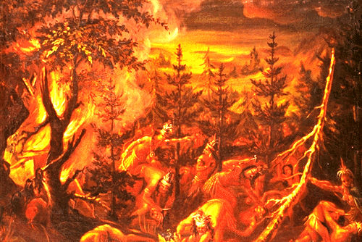

« Massacre of the Hurons »
Peinture réalisée vers 1828 (bien après l'événement) par Joseph Légaré. Le commerce entre les Français et les Hurons exclut les Iroquois et exacerbe l'ancienne inimitié entre les deux peuples iroquoiens, qui prend fin avec l'extermination des Hurons en 1649 (avec la permission du Musée du Québec).
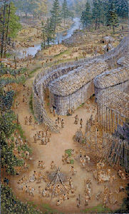

« Huronia »
(oeuvre de Lewis Parker)
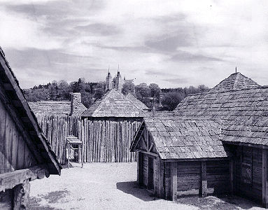

Sainte-Marie-des-Hurons
Sainte-Marie-des-Hurons : la construction de la mission jésuite, dédiée à la Vierge Marie, a débuté en 1639 (avec la permission du lieu historique de Sainte-Marie-des-Hurons).
À la suite de la dispersion par les Haudenosaunee entre 1648 et 1649, les missionnaires se tournent vers d’autres groupes présents dans le bassin des Grands Lacs, notamment la Confédération iroquoise, mais sans grand succès.

Les agents coloniaux peuvent contrôler plus facilement les Autochtones grâce aux réductions, ou réserves, établies à l’intérieur des seigneuries de la Nouvelle-France. En 1637, la seigneurie de Sillery, près de Québec, est désignée comme une « réduction » pour certains Innus qui campent dans les environs et pour les chasseurs venus du Nord, dans le cas où ceux-ci acceptent de devenir agriculteurs sous la tutelle des Jésuites. Les Innus n'y resteront pas longtemps, mais des réfugiés abénaquis s'y installeront, suivis par des Wendats qui fuient la conquête de leur territoire par les Haudenosaunee. Des réserves sont finalement créées près de chacune des trois têtes de pont des colonies françaises : Lorette près de Québec pour les Wendats, Bécancour et Saint-François, près de Trois-Rivières, pour les Abénaquis, Kahnawake, près de Montréal pour les Haudenosaunee et Lac-des-Deux-Montagnes, pour les Algonquiens et les Iroquoiens (voir Mohawks de la vallée du Saint-Laurent). Une différence fondamentale se dessine entre les réserves de la période coloniale française et celles créées durant la période qui suit, gérées par les Britanniques. Les Français cherchaient à attirer les Autochtones près de leurs villages, dans l’espoir de les voir adopter le style de vie français de l’agriculteur sédentaire. En Nouvelle-Angleterre, les Anglais, par contre, chassent les Autochtones de leurs territoires et les repoussent jusque dans l’arrière-pays en vue d’établir des terres agricoles et des villages permanents.

Cependant, au Canada, certaines réserves sont à l’occasion repoussées de plus en plus loin des grandes agglomérations, les missionnaires désirant lutter contre la contrebande et éviter de soumettre les Autochtones convertis à la tentation exercée par l'alcool, la prostitution et le jeu. La réserve de Kahnawake, de connivence avec des commerçants montréalais, parvient à détourner les restrictions commerciales coloniales et obtient ainsi des produits à meilleur prix, essentiellement des fourrures.

Les Français appellent « Indiens domiciliés » les Autochtones qui s'établissent dans les réserves supervisées par les missionnaires. C'est souvent dans les réserves que l'on recrute les hommes capables de piloter les canots, les éclaireurs et les guerriers pour le commerce et la guerre. Les produits des champs et de la chasse ainsi que la fabrication des canots, des raquettes et des mocassins trouvent de bons débouchés sur le marché du Québec. Au moment de laconquête de la Nouvelle-France par les Britanniques, en 1760 (voirguerre de Sept Ans), les « Indiens résidents » sont unis au sein d’une fédération appelée les Sept Nations du Canada. Il est possible que cette organisation politique, dont les effectifs ont augmenté avec les années, soit née au début du régime français, au moment de la création des premières réserves indiennes dans la vallée du Saint-Laurent.
Les dirigeants français cherchent à christianiser et à franciser les Autochtones en vue d'atteindre leur idéal utopique de « peuple unique ». L'Église tente de réaliser cet objectif grâce à ses missions itinérantes, à l’instruction d’une élite autochtone en France ainsi qu’à la gestion des réserves et des pensionnats. Mais au bout du compte, il devient vite clair que malgré tous ces efforts, les Autochtones ne renieront pas leur culture. Les influences interculturelles sont en effet réciproques. Les missionnaires et les marchands de fourrures apprennent ainsi les langues autochtones et adoptent leurs techniques de survie.

Commerce et interaction avec les Métis
Le peuple des Métis est né des rencontres presque exclusives entre des femmes autochtones et des hommes français. Même si les Métis d’aujourd’hui descendent principalement de communautés établies le long de la rivière Rouge, les mariages mixtes sont communs dès le début des contacts entre les deux populations. Inauguré par les pêcheurs et les marins de la côte atlantique, ce type de mariage se répand à l'intérieur des terres où les marchands et les interprètes, et, plus tard, les coureurs des bois indépendants et les garnisons entrent en contact avec les communautés de l'intérieur. Les voyageurs et les canoéistes qui empruntent les itinéraires menant dans l’arrière-pays canadien pour la traite des fourrures font appel aux femmes autochtones pour monter et démonter leurs camps, préparer la nourriture, porter les bagages et servir de maîtresses. Bon nombre de ces unions « à la façon du pays » s’avèrent néanmoins durables et sont reconnues localement comme légitimes. Cependant, le droit canon interdit à cette époque les mariages entre les catholiques et les païens. C'est pourquoi les missionnaires doivent souvent instruire et baptiser les adultes et les enfants avant de rendre l'union légitime. En 1735, Louis XV interdit la plupart des mariages mixtes. La pratique reste toutefois prévalente, comme en témoigne l’essor de plusieurs communautés mixtes dans le bassin des Grands Lacs, notamment sur les rives du lac Supérieur.

L’importance d’entretenir de bonnes relations avec les communautés autochtones au profit du commerce, des missions et des opérations militaires s’illustre lors du transfert annuel de l’administration coloniale de Québec à Montréal. Après réception des dépêches royales émises par Versailles à la fin du printemps, le gouverneur et ses agents se rendent à Montréal pour l’été. Ils y rencontrent les officiers des troupes de la marine (la plupart sont des fils des élites coloniales) stationnés dans les forts intérieurs, les représentants des marchands et des traiteurs ainsi que les chefs et les délégations autochtones. Ces délibérations donnent lieu à des synthèses rédigées sous la forme d’ordonnances royales. De nouvelles directives sont suggérées et envoyées en France par l’intermédiaire du dernier navire à partir, à l’automne. La voix des Autochtones est à l’époque un élément important de cette forme compliquée de despotisme royal. La dilution de l’absolutisme se manifeste également dans le contournement des aspects les plus rudes du code criminel français lorsque celui-ci est appliqué aux accusés autochtones. En tant que membres de nations alliées, ils sont jugés par des tribunaux militaires plutôt que par une cour royale. Ces tribunaux les renvoient simplement devant leurs conseils tribaux qui les jugent en fonction de leurs pratiques coutumières. Il s’agit d’une forme précoce de justice parallèle qui favorise le maintien de bonnes relations entre les communautés, même dans les cas mettant en jeu les deux ethnies.

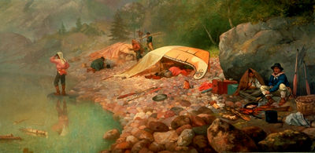

« Voyageurs at dawn »
Peinture de Frances Ann Hopkins. Les canots retournés servent d'abris temporaires aux hommes (avec la permission des Bibliothèque et Archives Canada/C-2773).
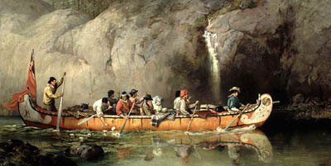

Canot et Voyageurs
Huile sur toile de Frances Anne Hopkins, 1869 (avec la permission des Bibliothèque et Archives Canada1989-401-1X; C-2771).
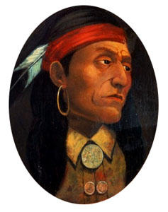

Pontiac
La guerre de Pontiac est la résistance la plus fructueuse des Premières Nations contre l'invasion européenne dans notre histoire (City of Detroit Archives).

Guerres et conflits
La guerre fait partie intégrante de la vie autochtone et les Français ne tardent pas à y participer. La plupart des tribus présentes dans les forêts de l'Est restent loyales à la France jusqu'à la guerre de Pontiac, en 1763. Seuls les Iroquois, les Haudenosaunee, les Meskwakis et lesDakotas font exception. Champlain, qui décide d’appuyer ses partenaires commerciaux algonquiens et Wendats en 1609, restera longtemps l'ennemi juré des Iroquois. Les Français ne réussissent pas à empêcher le génocide des Wendats aux mains des Haudenosaunee entre 1648 et 1649. Ils ne sont pas capables non plus de mettre fin aux incursions sur leurs propres territoires et sur ceux de leurs alliés, à l’Ouest, du moins, pas avant la Grande Paix de Montréal, en 1701. Les Meskwakis sont perçus comme étant hostiles de 1712 jusqu’à leur dispersion en 1730. Les Dakotas attaquent aussi souvent les partenaires commerciaux et les alliés des Français avant de donner leur accord à un règlement de paix global en 1754.

La montée en flèche des tensions entre les Français et les Anglais pour le contrôle de la traite des fourrures en Amérique du Nord motive la signature du traité d’Utrecht, en 1713. Aux termes de ce traité, la France conserve l'île du Cape-Breton, les îles du Saint-Laurent et les droits de pêche au large de Terre-Neuve, mais concède l'Acadie aux Britanniques et reconnaît à ces derniers l’autorité sur le territoire septentrional de la Terre de Rupert et sur l'île de Terre-Neuve. Les Mi'kmaqs et les Passamaquoddy se considèrent comme amis, alliés et non pas sujets de la Couronne française. Ils s'estiment propriétaires légitimes du territoire concédé à la Couronne britannique. Le manque de consultation quant aux modalités du traité et l’absence de compensations pour les Mi’kmaq, les Maliseet et les Passamaquoddy fâchent énormément ces peuples.

La France dépense de fortes sommes d'argent pour la distribution annuelle des « présents du roi » aux nations alliées. De plus, la Couronne fait don de vêtements, d'armes et de munitions aux auxiliaires autochtones, en plus de les payer et d'entretenir leurs familles pendant que les hommes sont en service actif. Ces guerriers autochtones sont réputés d’une valeur inestimable pour les missions de progression, de reconnaissance et d’attaque surprise. Personne ne s'ingère dans leurs pratiques de guerre, comme le scalpage et la torture, car ils combattent généralement aux côtés des Français en qualité d’auxiliaires indépendants. Les Français n’oublient pas les Sept Nations, comme on appelait à l’époque leurs alliés, lorsque la conquête britannique s’étend. Malgré leur défaite, les Français négocient des termes favorables pour leur capitulation, notamment que leurs alliés soient traités comme des soldats sous les armes et qu’ils puissent « continuer à habiter sur leurs terres », pratiquer la religion de leur choix et garder leurs missionnaires auprès d'eux. Ces dispositions sont réitérées dans le traité d'Oswegatchie, négocié parSir William Johnson, à Fort Lévis (près de ce qui est aujourd'hui Ogdensburg, dans l’État de New York), le 30 août 1760, et réaffirmées à Kahnawake, les 15 et 16 septembre 1760.
Le 10 février 1763, la France et la Grande-Bretagne signent le Traité de Paris. Le traité définit les conditions d’une série d'échanges de territoire aux termes desquelles la France cède le contrôle de la Nouvelle-France. L'article 4 du traité prévoit le transfert à la Grande-Bretagne de terres d’Amérique du Nord situées à l'est de la rivière Mississippi. Aux termes du traité, la Grande-Bretagne obtient également le contrôle de la Floride auparavant sous domination de l'Espagne, qui a pris au Français la Nouvelle-Orléans et la Louisiane, à l'ouest de la rivière Mississippi.

Afin d'établir leur juridiction sur ses colonies canadiennes nouvellement acquises, le 7 octobre 1763, le roi George III et le gouvernement impérial britannique émettent une proclamation royale qui précise comment doivent être gérées les colonies. Cette proclamation réserve en particulier une importante concession de territoire non cédé, excluant les terres réservées à la Compagnie de la Baie d'Hudson, à l'est de la rivière Mississippi à titre de « territoires de chasse » pour les Autochtones. La proclamation définit également les exigences associées au transfert des titres autochtones à la Couronne, précisant que celle-ci ne peut qu'acheter les terres autochtones et qu’un tel achat doit être approuvé à l'unanimité par un conseil formé d’Autochtones.
La proclamation stipule également les modalités de l'établissement des gouvernements coloniaux au Québec, dans l’Ouest et l’Est de la Floride, et à Grenade. Les colonies obtiennent également le droit d'élire des assemblées générales sous la supervision d’un gouverneur et d'un conseil supérieur nommé par la Couronne, ayant le pouvoir de créer des lois et des ordonnances, ainsi que d'établir des tribunaux civils et criminels pertinents pour la région et conformes aux lois britanniques et coloniales.

Esclavage en Nouvelle-France
Les colons et les Autochtones travaillent, commercent et vivent ensemble en Nouvelle-France, mais de nombreux colons réduisent en esclavage aussi bien des Autochtones que des Africains qu’ils utilisent comme serviteurs. Entre 1671 et 1834, plus de 4 000 personnes sont ainsi réduites à l’esclavage en Nouvelle-France et dans la province de Québec. Deux tiers de ces esclaves sont des autochtones, le reste est d’origine africaine. Des officiers militaires, des marchants et des responsables religieux utilisent ces personnes comme des domestiques plutôt que comme des travailleurs agricoles, l’économie n’étant à l’époque pas basée sur des plantations, comme c’est le cas en Amérique du Sud.

Chez de nombreux Autochtones, les vainqueurs d’une guerre s’emparent de leurs rivaux qu’ils absorbent en leur sein ou maintiennent prisonniers. Ils échangent souvent ces prisonniers contre des bien européens. Les prisonniers sont d’origines diverses, mais les esclaves autochtones prennent le nom de « Panis », qui dérive de Pawnee, le nom d’un peuple autochtone. L’esclavage en Nouvelle-France est régi par le Code Noir de 1685 et est officiellement aboli avec la Loi de l’abolition de l’esclavage de 1833.

Héritage
L’interaction entre les colons français et les Autochtones dans ce qui allait devenir le Canada était basée sur le commerce; les mariages mixtes et l’évangélisation étant considérés comme des vecteurs d’assimilation. Les administrateurs coloniaux français n’ont plus eu beaucoup de contacts avec les Autochtones après la mainmise des Britanniques sur leurs prérogatives. Les colons francophones ont toutefois maintenu des liens avec les communautés autochtones. Ils ont continué à se marier avec leurs membres et à former des partenariats économiques.
Pour une exploration détaillée des relations avec les Autochtones après la chute du régime français, voir la page intitulée Relations entre les autochtones et les Blancs.

De l’Enclyclopédie canadienne en ligne.

